Plan de tests

Projet de Programmation

L2D1
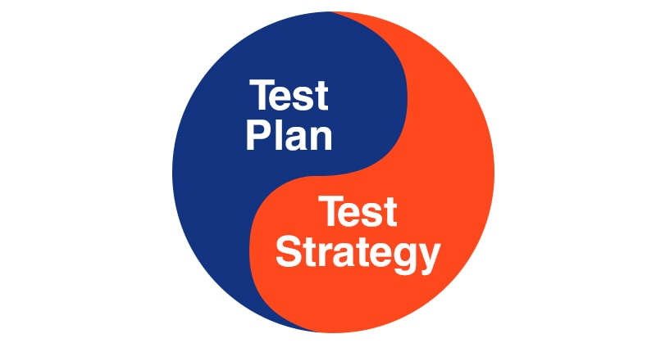Illustration 1: Image de présentation

Les informations d’identification du document : Les éléments de vérification du document :
Validé par :
Validé le :
Soumis le :
Type de diffusion :
Confidentialité :
Référence du document :

Version du document : 2
Date du document :
01/05/2021
Auteurs :
Mehdi Hamiche
Manal Boutajar
Adelin Bodnar

Maître d’ouvrage : | Chef de projet :
Date / Signature : | Date / Signature :
Les éléments d’authentification :

Sommaire
1. Introduction 6
1.1. Objectifs et méthodes 6
1.2. Documents de référence 6
2. Guide de lecture 8
2.1. Maîtrise d’œuvre 8
2.1.1. Responsable 8
2.1.2. Personnel administratif 8
2.1.3. Personnel technique 8
2.2. Maîtrise d’ouvrage 8
2.2.1. Responsable 9
2.2.2. Personnel administratif 9
2.2.3. Personnel technique 9
3. Concepts de base 10
4. Tests fonctionnels 12
4.1. Scénario 1 : 12
4.1.1. Identification 12
4.1.2. Description 12
4.1.3. Contraintes 12
4.1.4. Dépendances 13
4.1.5. Procédure de test 13
4.2. Scénario 2 : 16
4.2.1. Identification 16
4.2.2. Description 16
4.2.3. Contraintes 16
4.2.4. Dépendances 17
4.2.5. Procédure de test 17
4.2. Scénario 3 : 19
4.3.1. Identification 19
4.3.2. Description 19
4.3.3. Contraintes 20
4.3.4. Dépendances 20
4.3.5. Procédure de test 20
4.4. Scénario 4 : 22
4.4.1. Identification 22
4.4.2. Description 22
4.4.3. Contraintes 22
5. Vérification de la documentation 24
6. Annexes 25
7. Glossaire 39
8. Références 41
9. Index 42

1. Introduction
Le plan de test sert à faire plusieurs tests :
- Alignement global ;
- Alignement multiple ;
- Logo
Il permet d’aligner les séquences protéiques / nucléotidiques afin de voir le bon fonctionnement de l’application et des tests pour chaque méthode de notre programme. Le plan de tests permet de garantir que le logiciel respecte le cahier des charges.

1.1. Objectifs et méthodes
L’application est un exécutable .java compressé dans une archive .jar dans lequel il y un fichier qui contient
- 14 classes java :
  - 4 représentant l’interface graphique connecté entre eux,
  - les 4 classes de l’interface font appel aux autres classes d’alignement global, multiple et de logo pour effectuer les alignements et les calculs ainsi que générer le logo
- 4 fichiers (fasta, aln-fa et texte) (COVID laissé mais non utilisé)
Le programme s'exécute avec classe « FramePrincipale » qui génère la 1ere fenêtre de l application pour choisir l'alignement global, multiple et logo.

1.2. Documents de référence
Les documents du projet servant à l’élaboration du présent document :
- Le cahier des charges,
- Le cahier de recettes,
- La cahier de développement,
- Fichiers séquences : Insuline, Covid, Cytochrome c, Séquences nucléiques (format fasta, texte),
- Fichiers java (différents modules)

2. Guide de lecture

2.1. Maîtrise d’œuvre
La maîtrise d’œuvre présente l’équipe du développement chargé du bon suivi du plan de tests et des besoins dont le maître d’ouvrage fait commande.
Elle représente l’équipe du développement :
- Adelin Bodnar
- Manal Boutajar
- Mehdi Hamiche
Cette équipe veillera au bon suivi du plan de tests coordonnées avec le conception générale représentant les besoins des enseignants encadrants.

2.1.1. Responsable
Il est conseillé pour le responsable de la maîtrise d’œuvre de lire le document dans sa totalité afin de prendre conscience de l’ensemble des éléments.

2.1.2. Personnel administratif
Il est conseillé pour le personnel administratif de lire la partie du concept de base ainsi que la vérification de la documentation.

2.1.3. Personnel technique
Il est conseillé pour le personnel technique de prendre en compte la partie sur le concept de base, tests fonctionnels.

2.2. Maîtrise d’ouvrage
La maîtrise d’ouvrage représente dans notre cas le client du projet, c'est-à-dire les personnes dont les besoins permettent la conception du projet.
La maîtrise d’ouvrage est assistée par l’équipe de la maîtrise d’œuvre et donc ce rôle sera assuré par les enseignants encadrants Dragutin Jastrebic et Koviljka Lukic Jastrebic.

2.2.1. Responsable
Il est conseillé pour le responsable de la maîtrise d’ouvrage de lire le document dans toute sa totalité afin de prendre conscience de l’ensemble des documents.

2.2.2. Personnel administratif
Il est conseillé pour le personnel administratif de lire la partie du concept de base ainsi que la vérification de la documentation.

2.2.3. Personnel technique
Il est conseillé pour le personnel technique de prendre en compte la partie sur le concept de base, tests fonctionnels.

3. Concepts de base
Pour bien comprendre ce document, lire le manuel d’utilisation et d’installation pour avoir les notions sur les différents modules abordés et quelques définitions pour ne pas être perdu :
- Bio-informatique | - Interdiscipline
- Modules | - Alignement :  - Global (backtracking),  - Multiple (séquences consensus)  - Weblogo  - Interface graphique
- Needleman-Wunsch | - Algorithme
- Fasta | - Format
- Programmation orienté objet | - Java  - Connaissances;  - Compréhension du code (Eclipse : installation Windows);  - Exécution :  - classes,  - packages,  - méthodes,  - variables etc...
- Programme | - Application alignant les séquences protéiques et nucléotidiques (archive .zip)

4. Tests fonctionnels

4.1. Scénario 1 :

4.1.1. Identification
ALIGNEMENT GLOBAL

4.1.2. Description
- But du test
  - affichage d’un bon alignement global et réussi

- Principe de réalisation du test
  - Ouvrir Eclipse
    - fichier java application, interface
  - Exécuter le programme avec la classe <FramePrincipale> pour arriver sur la page d’accueil ou exécuter directement la classe de l’interface de l’alignement global <FrameAG>
  - Cliquer sur Alignement Global sur la page d’accueil
  - Saisir les séquences manuellement ou par leurs ou via fichier fasta.
  - Saisir la valeur gap, match et mismatch
  - Afficher (aligner)

- Caractéristiques de l’environnement de test
  - Faire différents tests d’alignements globaux avec différentes valeurs de gap, match et mismatch.

4.1.3. Contraintes
- Saisir deux séquences manuellement, bien choisir la nature des séquences à saisir (ADN ou PROTEINE)
- Valeurs gap, match, mismatch inférieures à la valeur de la similarité.

4.1.4. Dépendances
- Vérifications :
  - valeurs de gap, match et mismatch pour bon fonctionnement du programme ;
  - bien saisir tous les champs de texte sinon message d’erreur indiquant de remplir tous les champs

4.1.5. Procédure de test
- Ouvrir le programme et appuyer sur alignement global pour arriver sur la FrameAG :
- Saisir les champs de gap, match et mismatch, les deux champs des deux séquences à aligner, et sans oublier de préciser la nature des séquences :
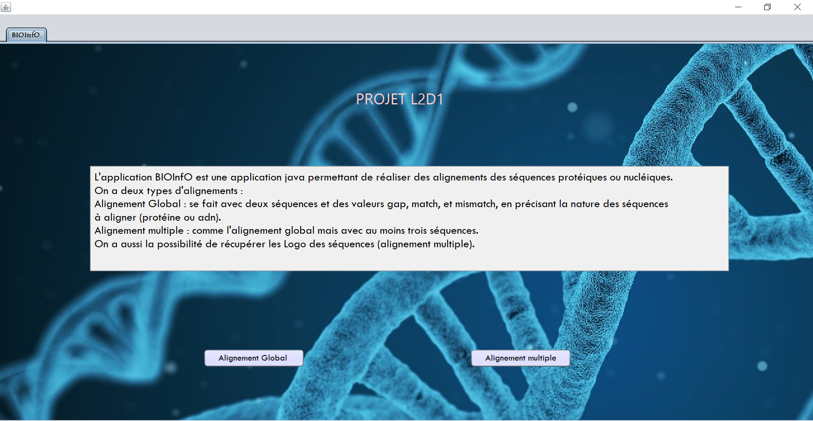Illustration 2: Page d'accueil du programme
- Appuyer sur “Aligner” pour afficher le résultat de l’alignement :
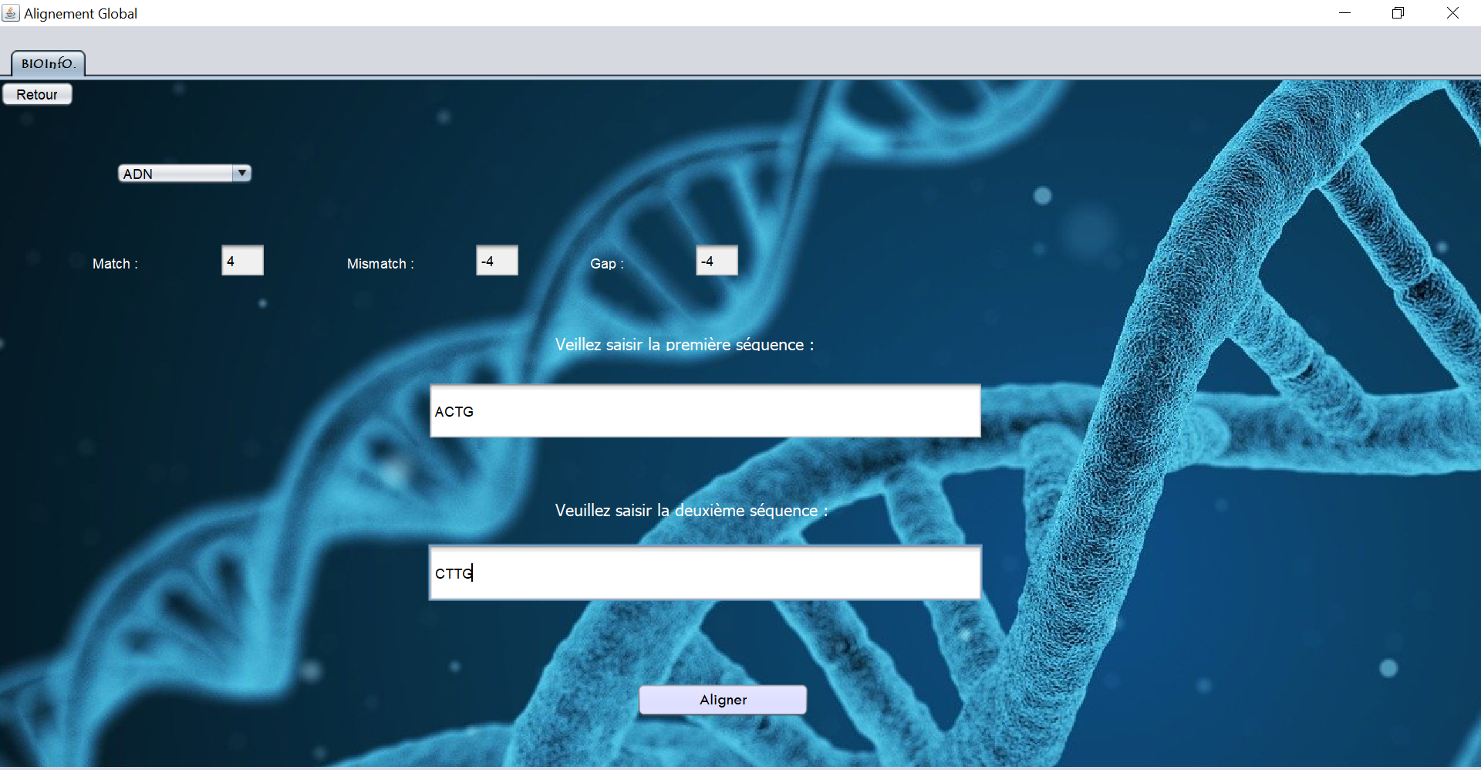Illustration 3: Exemple d'insertion des valeurs et des deux séquences
Illustration 4: Exemple d'affichage de deux séquences avant d'appuyer sur le bouton "Aligner"
- Appuyer sur la croix en haut à droite pour fermer le programme ou appuyer sur le bouton en haut à gauche “Retour” pour retourner à la page initial et faire d’autres tests.
- Exemple d’alignement de séquences de grandes tailles :
- Exemple messages d’erreur de non saisie des champs :
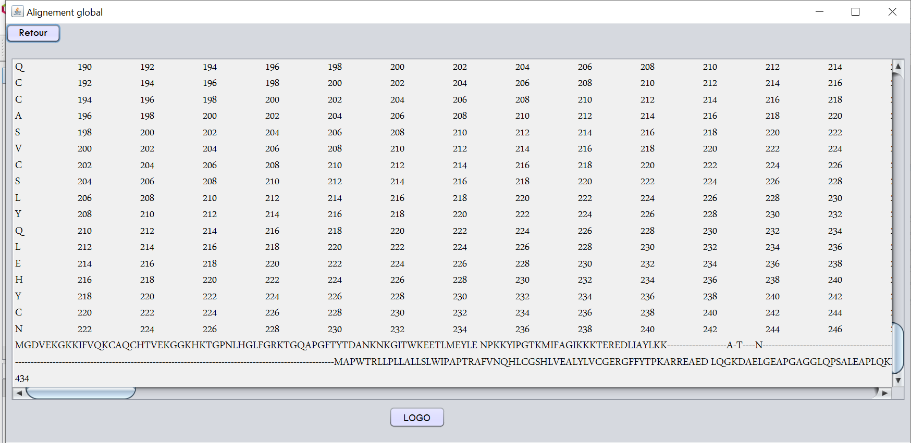Illustration 5: Exemple d'alignement avec des séquences de plus grandes tailles
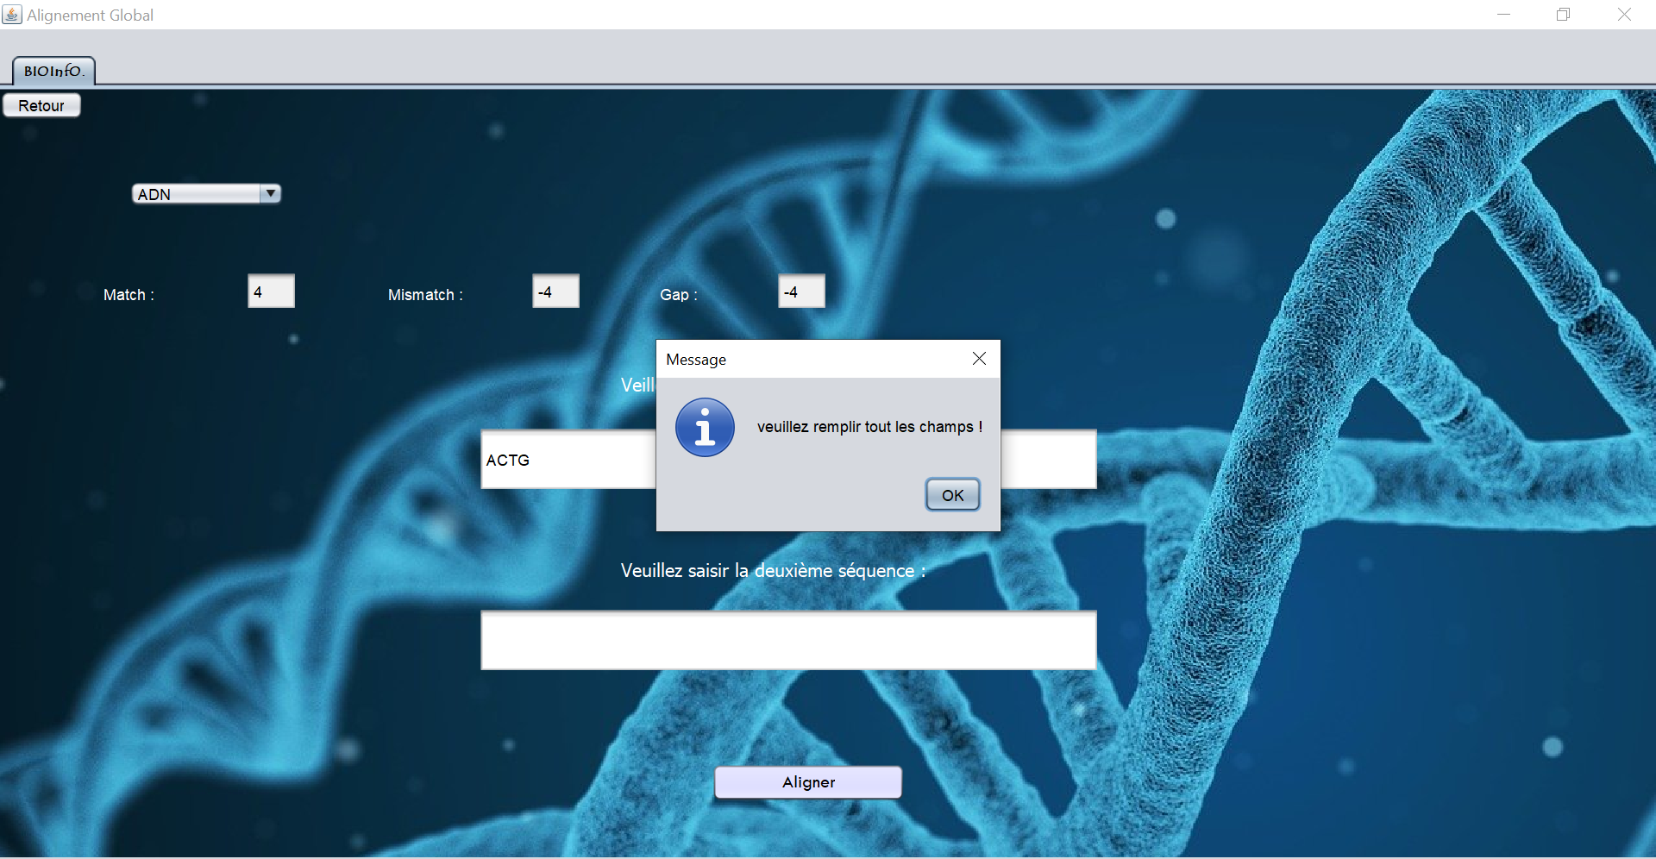Illustration 6: Exemple de messages d'erreur

4.2. Scénario 2 :

4.2.1. Identification
ALIGNEMENT MULTIPLE

4.2.2. Description
- But du test
  - affichage d’un bon alignement multiple et réussi

- Principe de réalisation du test
  - Ouvrir Eclipse
    - fichier java application, interface
  - Exécuter le programme avec la classe <FramePrincipale> pour arriver sur la page d’accueil ou exécuter directement la classe de l’interface de l’alignement global <FrameAM>
  - Cliquer sur « Alignement Multiple » sur la page d’accueil
  - Saisir les séquences manuellement ou via fichier
  - Saisir la valeur gap, match et mismatch
  - Afficher (aligner)

- Caractéristiques de l’environnement de test
  - Faire différents tests d’alignements multiples avec différentes valeurs de gap, match et mismatch

4.2.3. Contraintes
- Saisir des séquences manuellement
  - séparer en revenant en ligne,
- avoir un fichier .fasta contenant les séquences protéiques ou nucléiques.
    - alignement des séquences du fichier

- Valeurs gap, match, mismatch inférieures à la valeur de la similarité.
- Bien choisir la nature des séquences à aligner pour avoir le bon résultat

4.2.4. Dépendances
- Vérifications :
  - valeurs de gap, match et mismatch négatives et décimales pour bon fonctionnement du programme ;
  - documents contenant les séquences :
    - Cytochrome c,
    - Insuline
    - Séquences nucléiques
  - saisit de séquences manuellement ou parcourir des fichiers (.fasta)
  - choisir la nature des séquences et bien remplir tous les champs de gap match et mismatch avant d’aligner

4.2.5. Procédure de test
- Exécuter la classe principale ou directement sur la classe FrameAM :
- Après avoir arrivé sur l’interface de l’alignement multiple, on remplit les champs nécessaire et puis on saisie manuellement ou via « parcourir » un fichier .fasta comme ci dessous :
Illustration 7: Page d'accueil pour alignement multiple
- Appuyer sur « Aligner », voici quelques exemples d’alignements multiples de différentes séquences
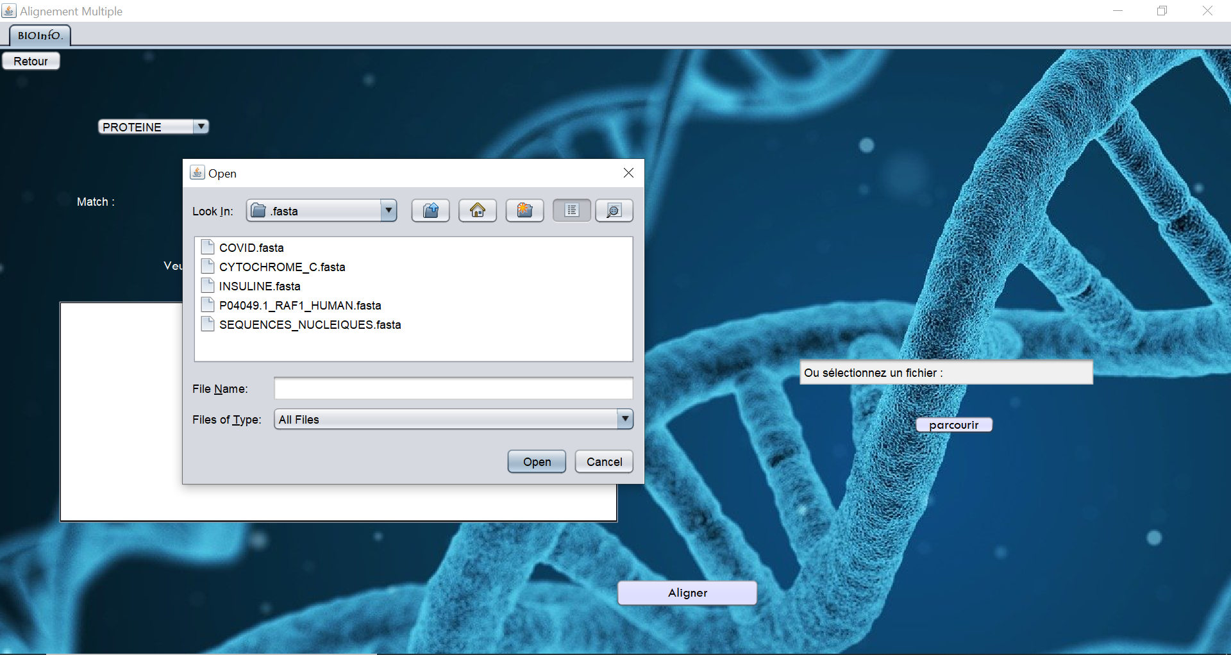Illustration 8: Exemple pour remplir les champs et saisir un fichier pour l'alignement multiple

- Exemple d’alignement des séquences nucléiques :

4.2. Scénario 3 :
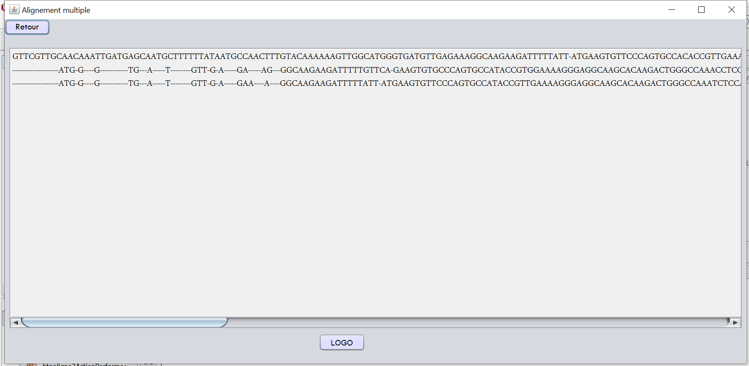Illustration 9: Exemple d'alignement multiples avec séquences nucléiques

4.3.1. Identification
LOGO

4.3.2. Description
- But du test
  - affichage d’un bon logo et réussi

- Principe de réalisation du test
  - Ouvrir Eclipse
    - fichier java application, interface
  - Exécuter le programme avec la classe « FramePrincipale »
  - Cliquer sur le bouton LOGO en dessous de l’alignement multiple
  - Afficher Logo des séquences

- Caractéristiques de l’environnement de test
  - Voir si le logo est bon des séquences choisis

4.3.3. Contraintes
- Avoir des fichiers .aln-fa ou .txt pour effectuer des bon résultats de logo
- Force de fermeture du programme après chaque résultat de logo obtenue et ré- exécution pour continuer les opérations souhaitées

4.3.4. Dépendances
- Vérifications :
  - Valeurs de gap, match et mismatch négatives et décimales pour bon fonctionnement du programme ;
  - Documents contenant les séquences :
    - Cytochrome c
    - Séquences nucléiques
    - Insuline

4.3.5. Procédure de test
Exemples de tests obtenus:
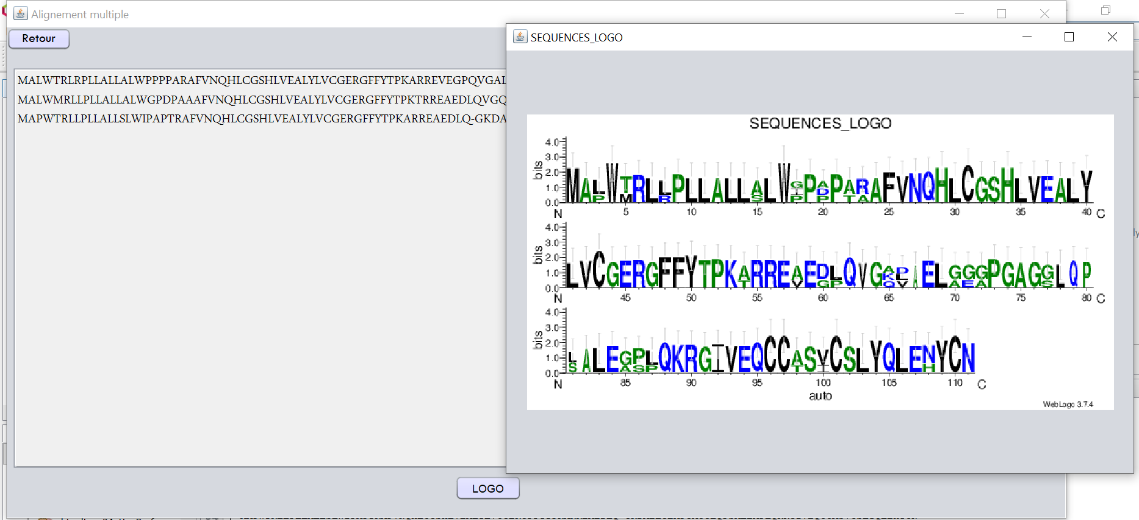Illustration 10: Exemple logo avec Insuline
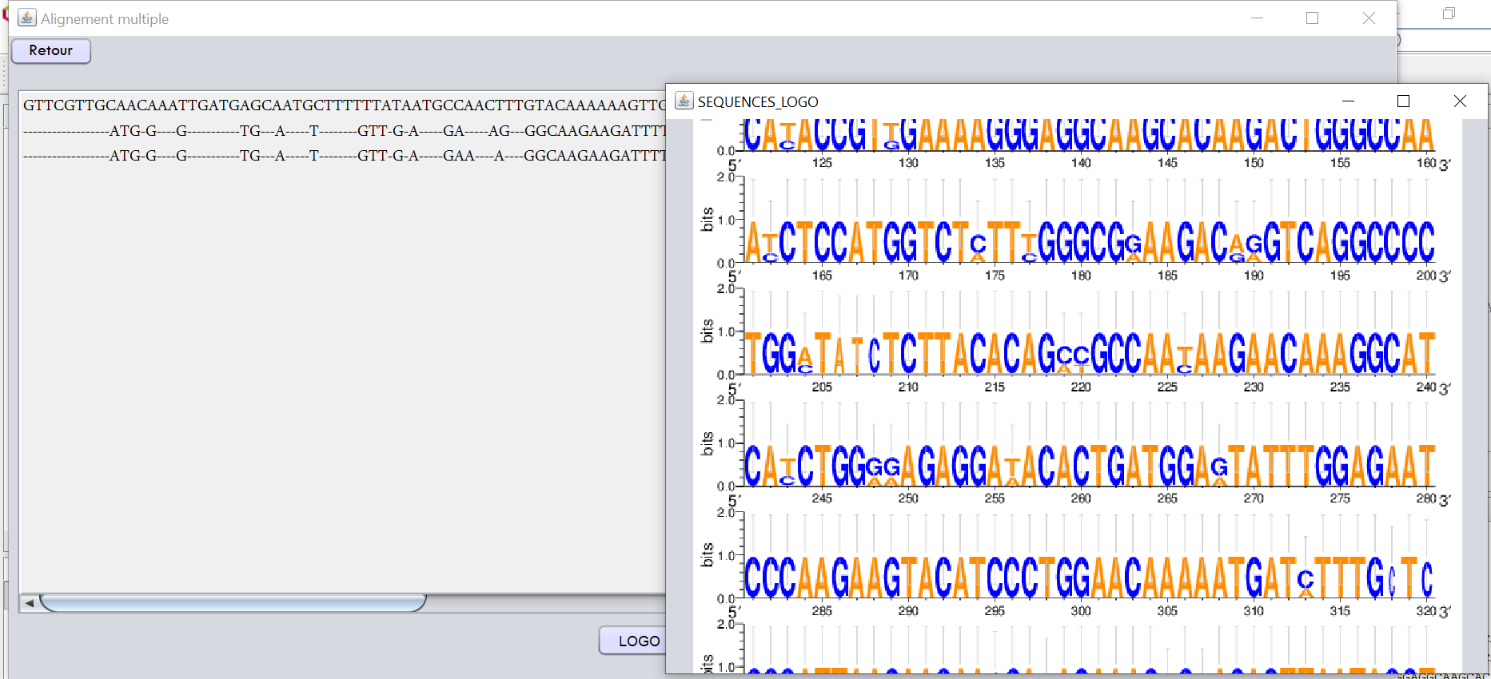Illustration 11: Exemple logo avec séquences nucléiques

4.4. Scénario 4 :
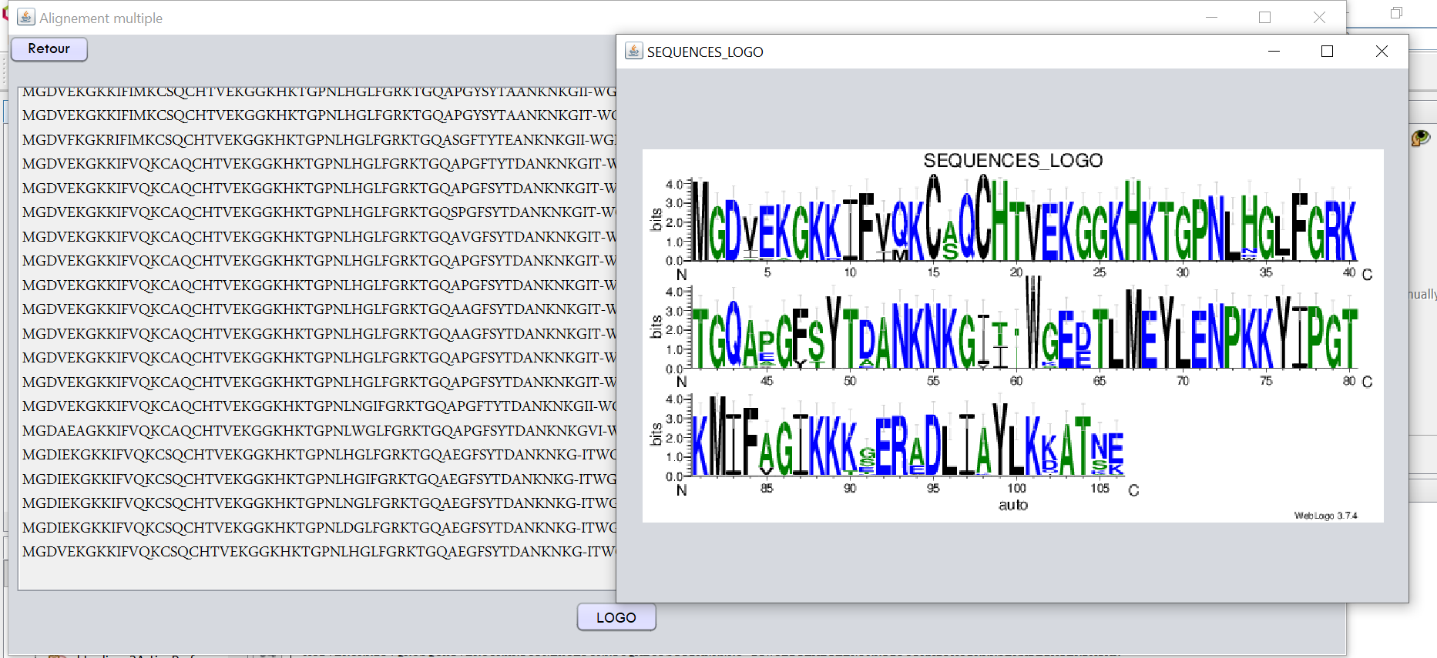Illustration 12: Exemple logo avec Cytochrome c

4.4.1. Identification
INTERFACE GRAPHIQUE

4.4.2. Description
Le but de l’interface graphique est de regrouper toutes les fonctionnalités et les présenter pour réaliser les opérations souhaitées sur les alignements globaux, les alignements multiples et le logo.

4.4.3. Contraintes
Il faut installer un environnement de développement java IDE comme Eclipse ou Netbeans pour assurer le bon fonctionnement de notre programme et l’exécuter.
La documentation nécessaire à comprendre ce programme sont le manuel d’utilisation, le cahier des charges, la documentation interne en plus de ce document.
Les procédures de test de l’interface sont expliquées ci-dessus avec tous les tests fonctionnels et l’intégration des autre classes d’alignements et de logo.

5. Vérification de la documentation
- Récupération du projet ;
- Décompression de l’archive du projet :
  - Winrar, 7zip
- Avoir d’installer Eclipse permettant de lire ce projet :
  - Mise en place des fichiers sur Eclipse,
  - Installations des librairies,
  - Exécution du programme,
  - Réalisation des tests

6. Annexes
- Documentation java ;
- Logiciel MAFFT - EMBOSS - MULTALIN
  - tester les alignements
Voici différents tests de notre application pour commencer avec les valeurs suivantes : match (3) / mismatch (-2) / gap (-1)
Alignement global
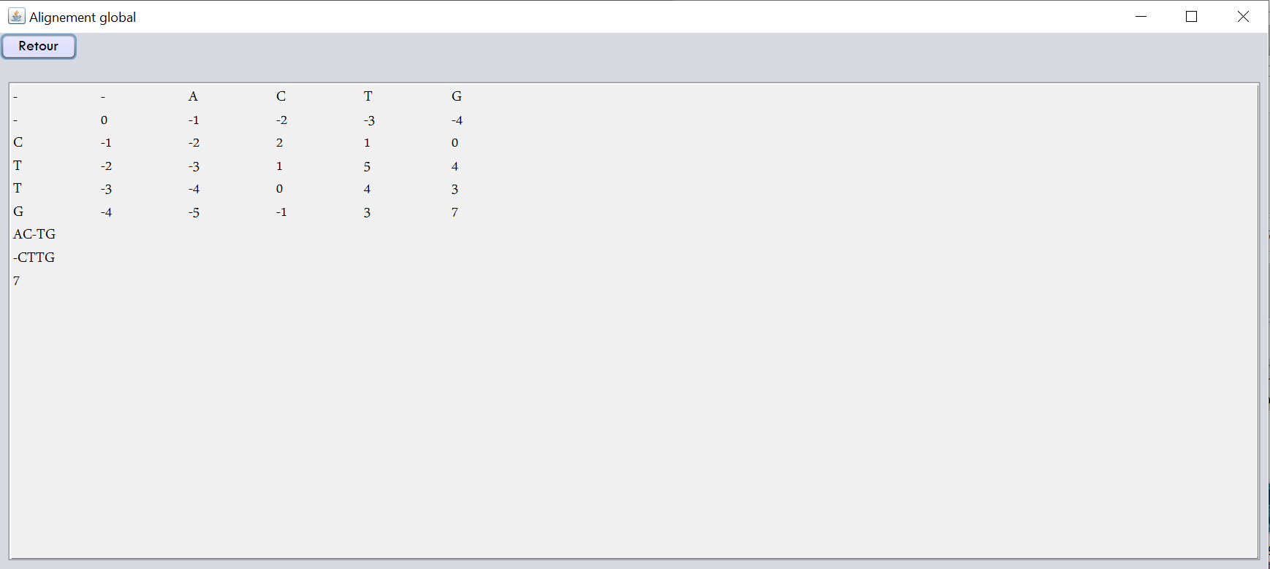Illustration 13: Test - Alignement global ACTG / CCTG
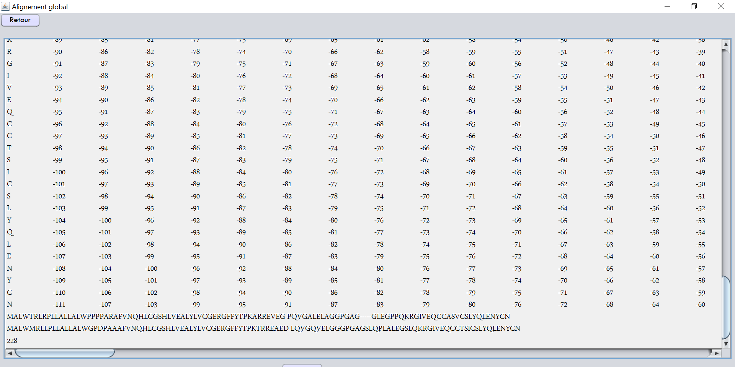Illustration 14: Test - Alignement global avec l’insuline
Alignement multiple
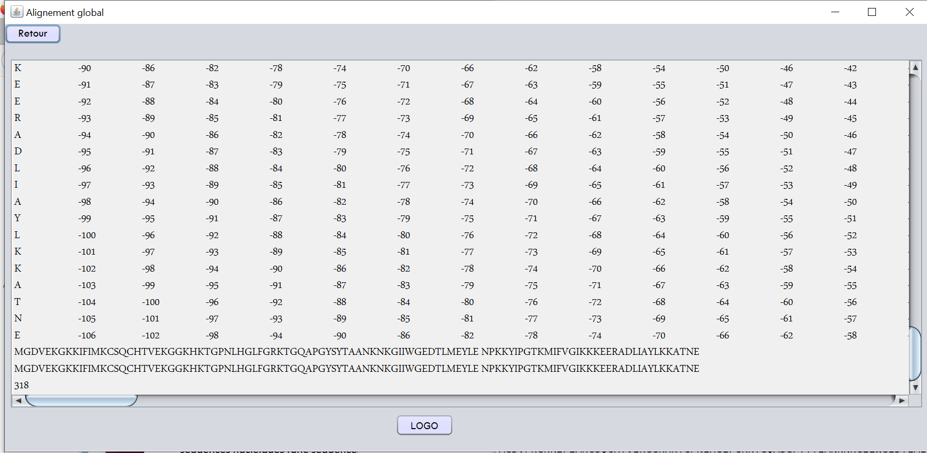Illustration 15: Test - Alignement global avec le cytochrome c
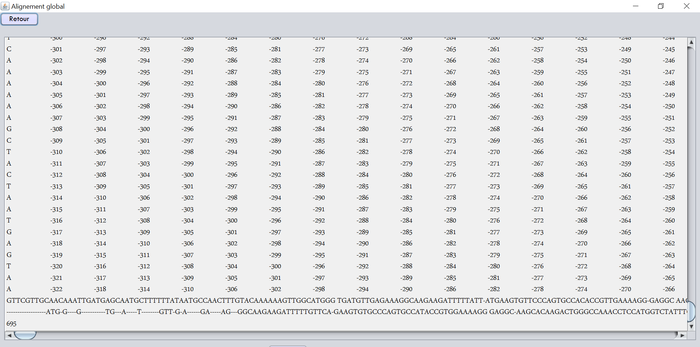Illustration 16: Test - Alignement global avec deux séquences des séquences nucléiques (fichier)
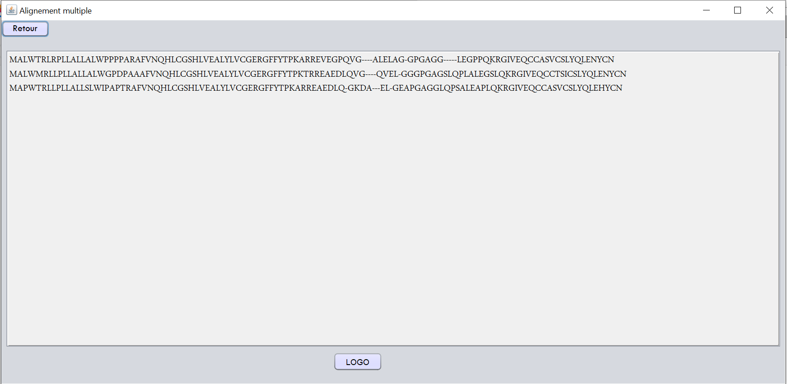Illustration 17: Test - Alignement multiple avec l'insuline
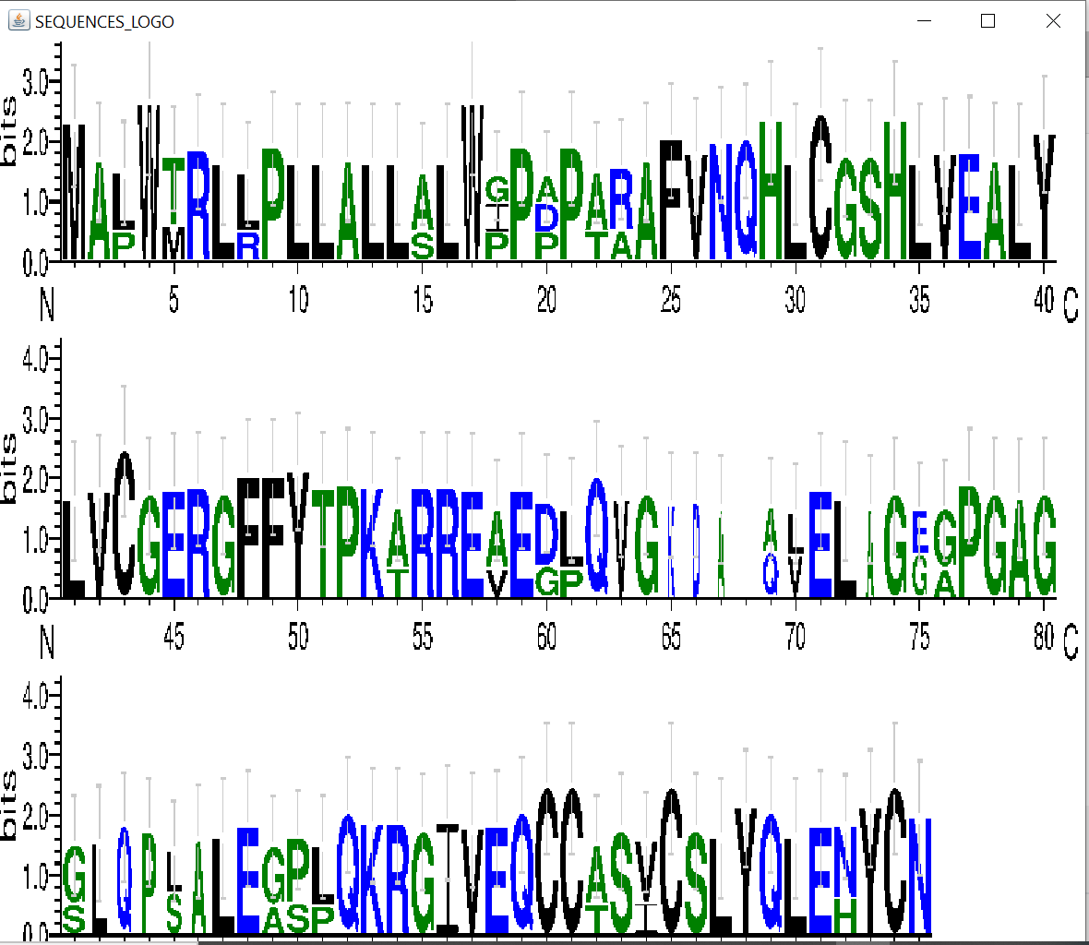Illustration 18: Test - Logo avec l'insuline
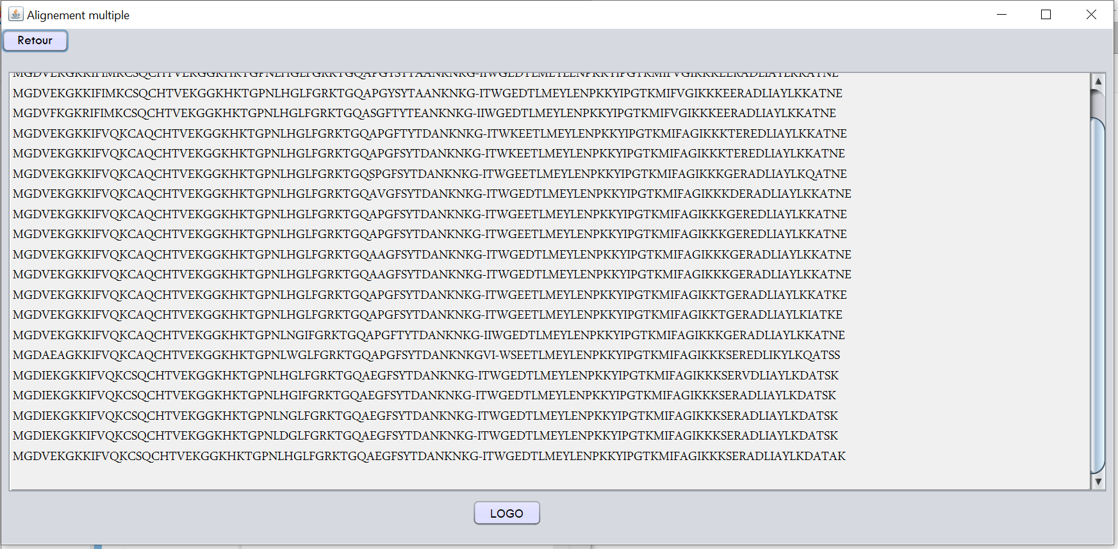Illustration 19: Test - Alignement multiple avec le cytochrome c
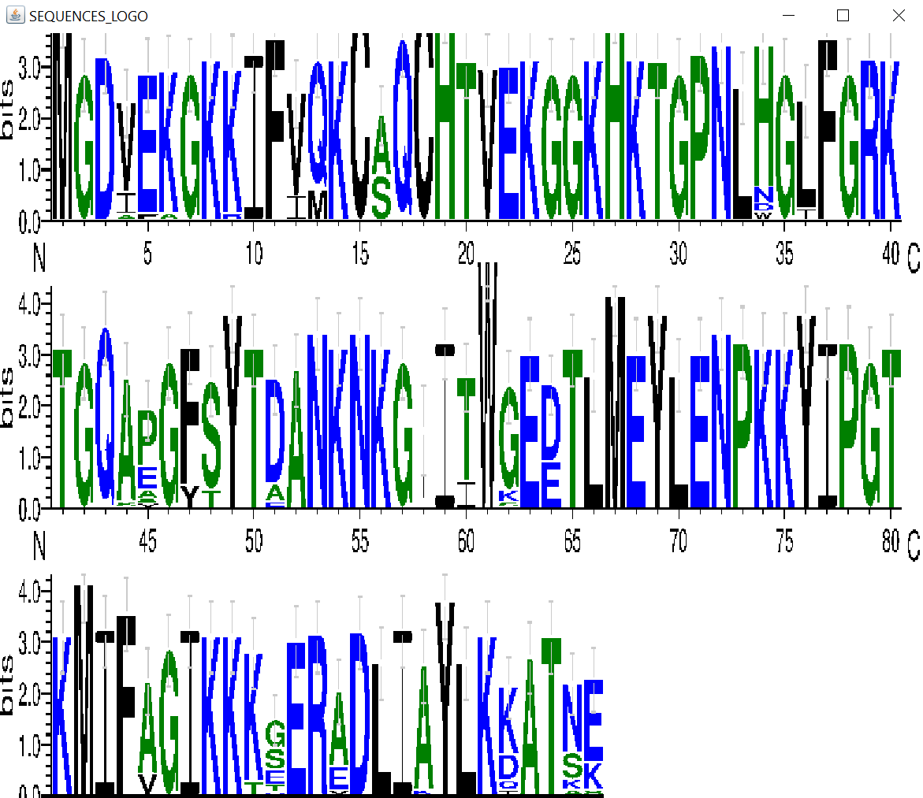Illustration 20: Test - Logo avec le cytochrome c
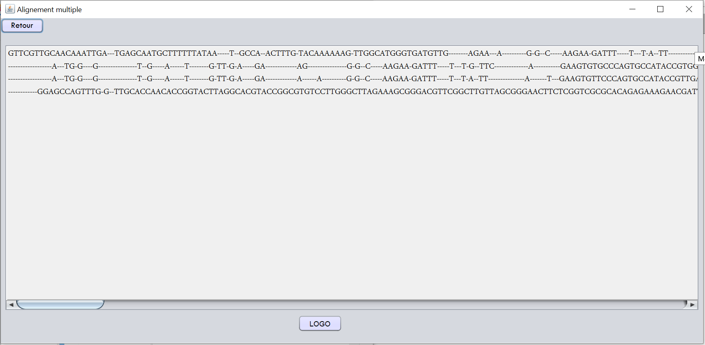Illustration 21: Test - Alignement multiple avec les séquences nucléiques (fichier)
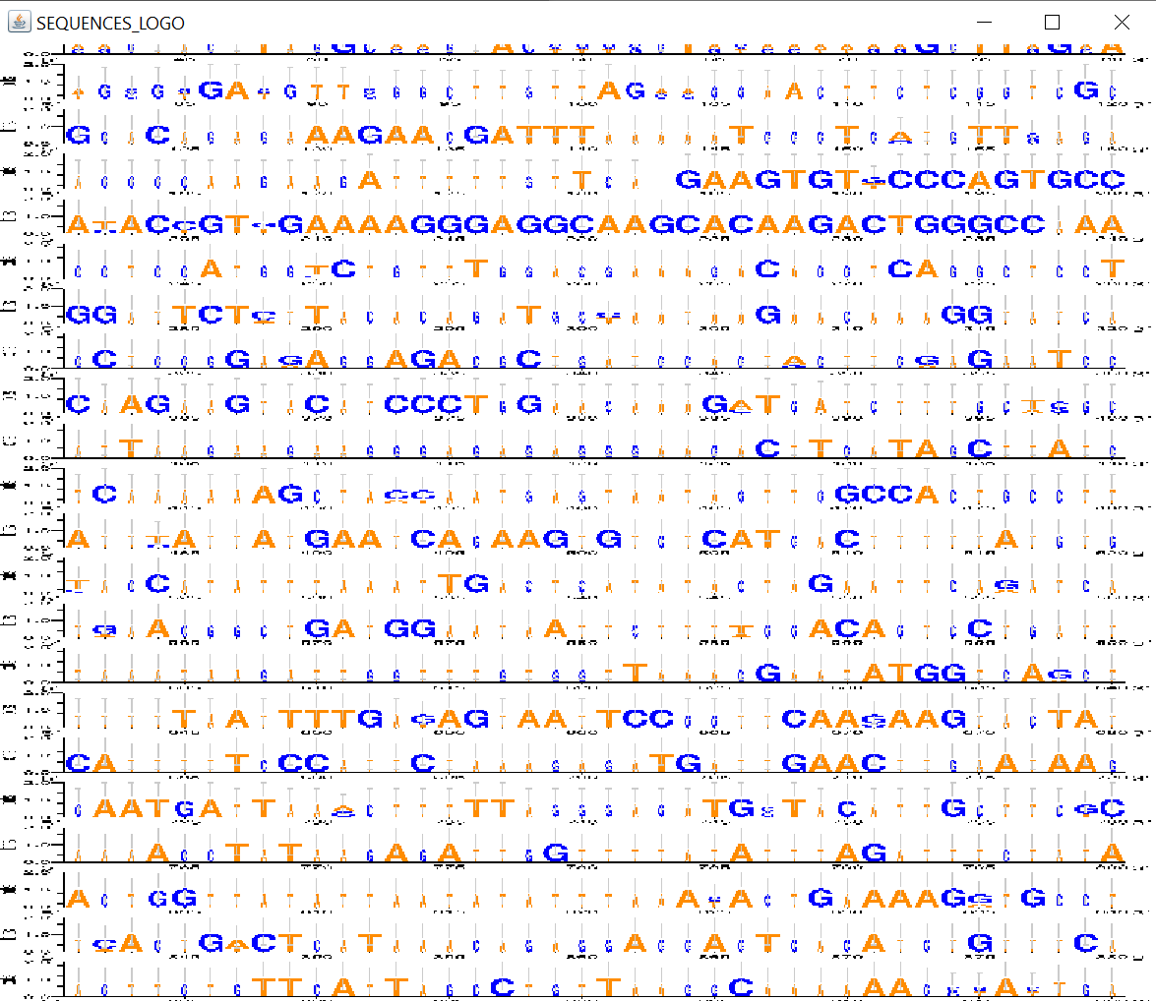Illustration 22: Test - Logo avec les séquences nucléiques
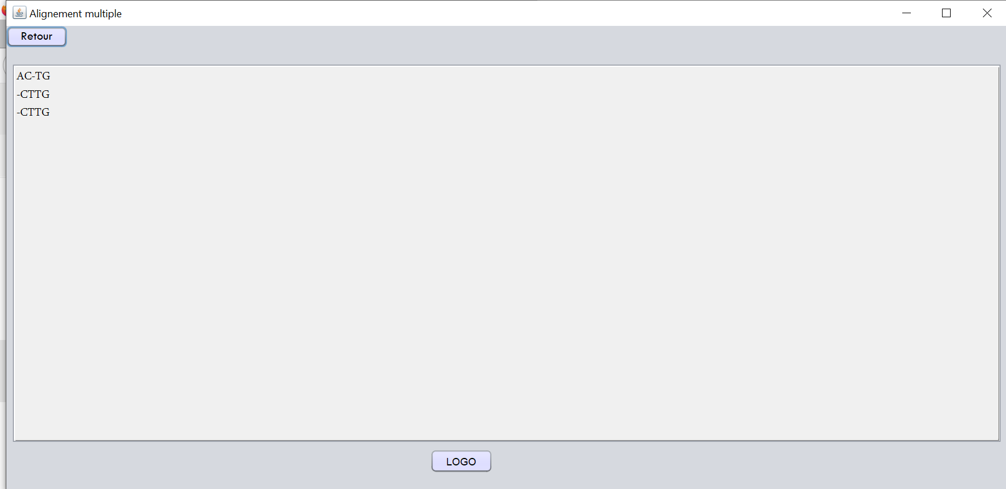Illustration 23: Test - Alignement multiple avec ACTG / CTTG / CTTG
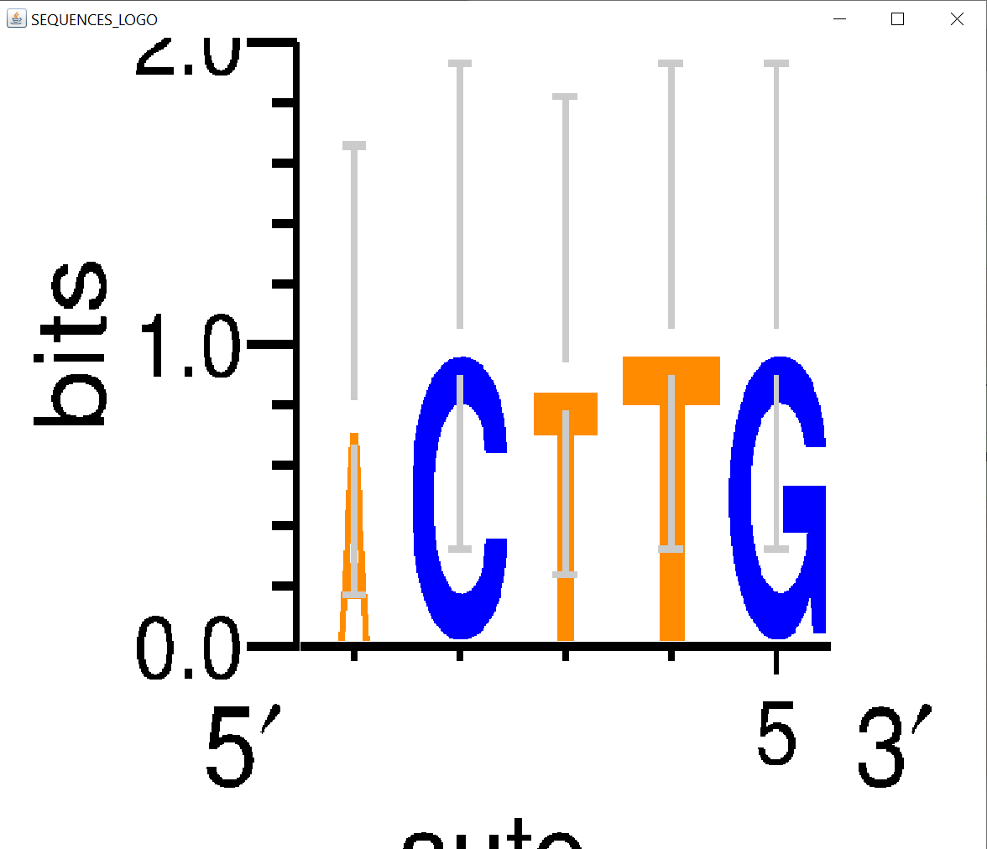Illustration 24: Test - Logo avec ACTG / CTTG / CTTG
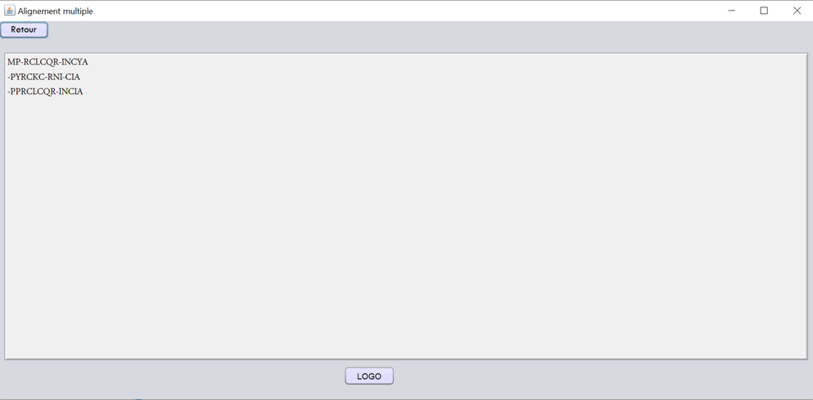Illustration 25: Test - Alignement mutiple avec MPRCLCQRINCYA / PYRCKCRNICIA / PPRCLCQRINCIA
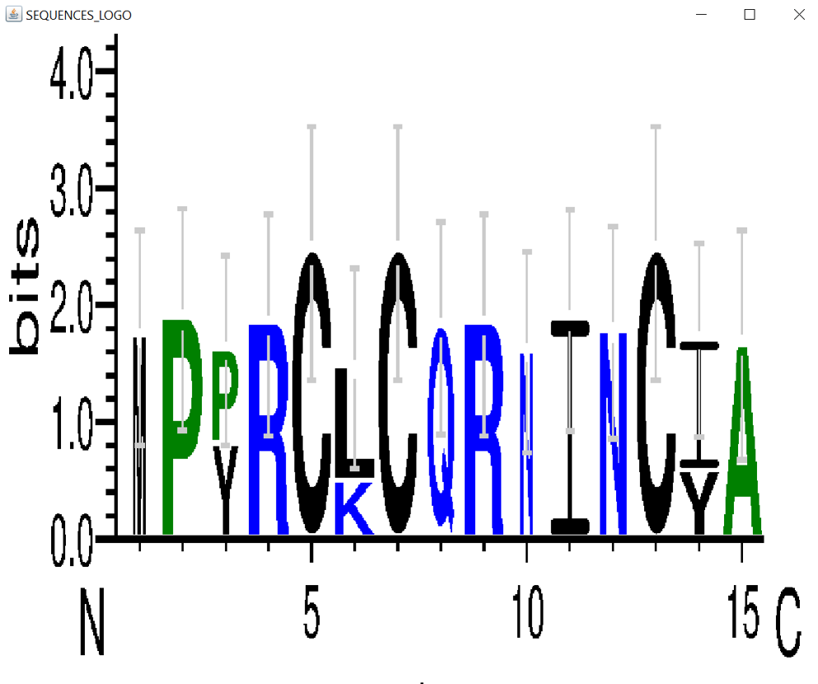Illustration 26: Test - Logo avec MPRCLCQRINCYA / PYRCKCRNICIA / PPRCLCQRINCIA
Voici également différents tests de notre application avec les valeurs suivantes : match (4) / mismatch (-4) / gap (-4)
Alignement global
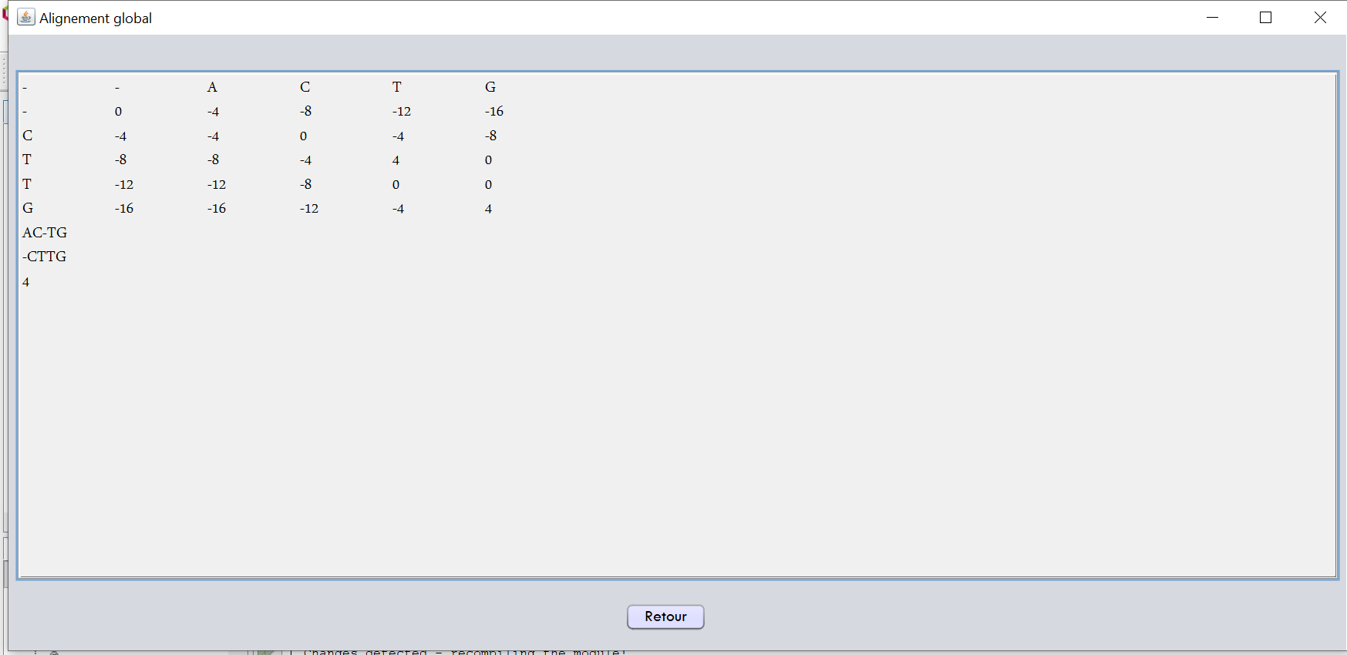Illustration 27: Test2 - Alignement global avec ACTG / CTTG
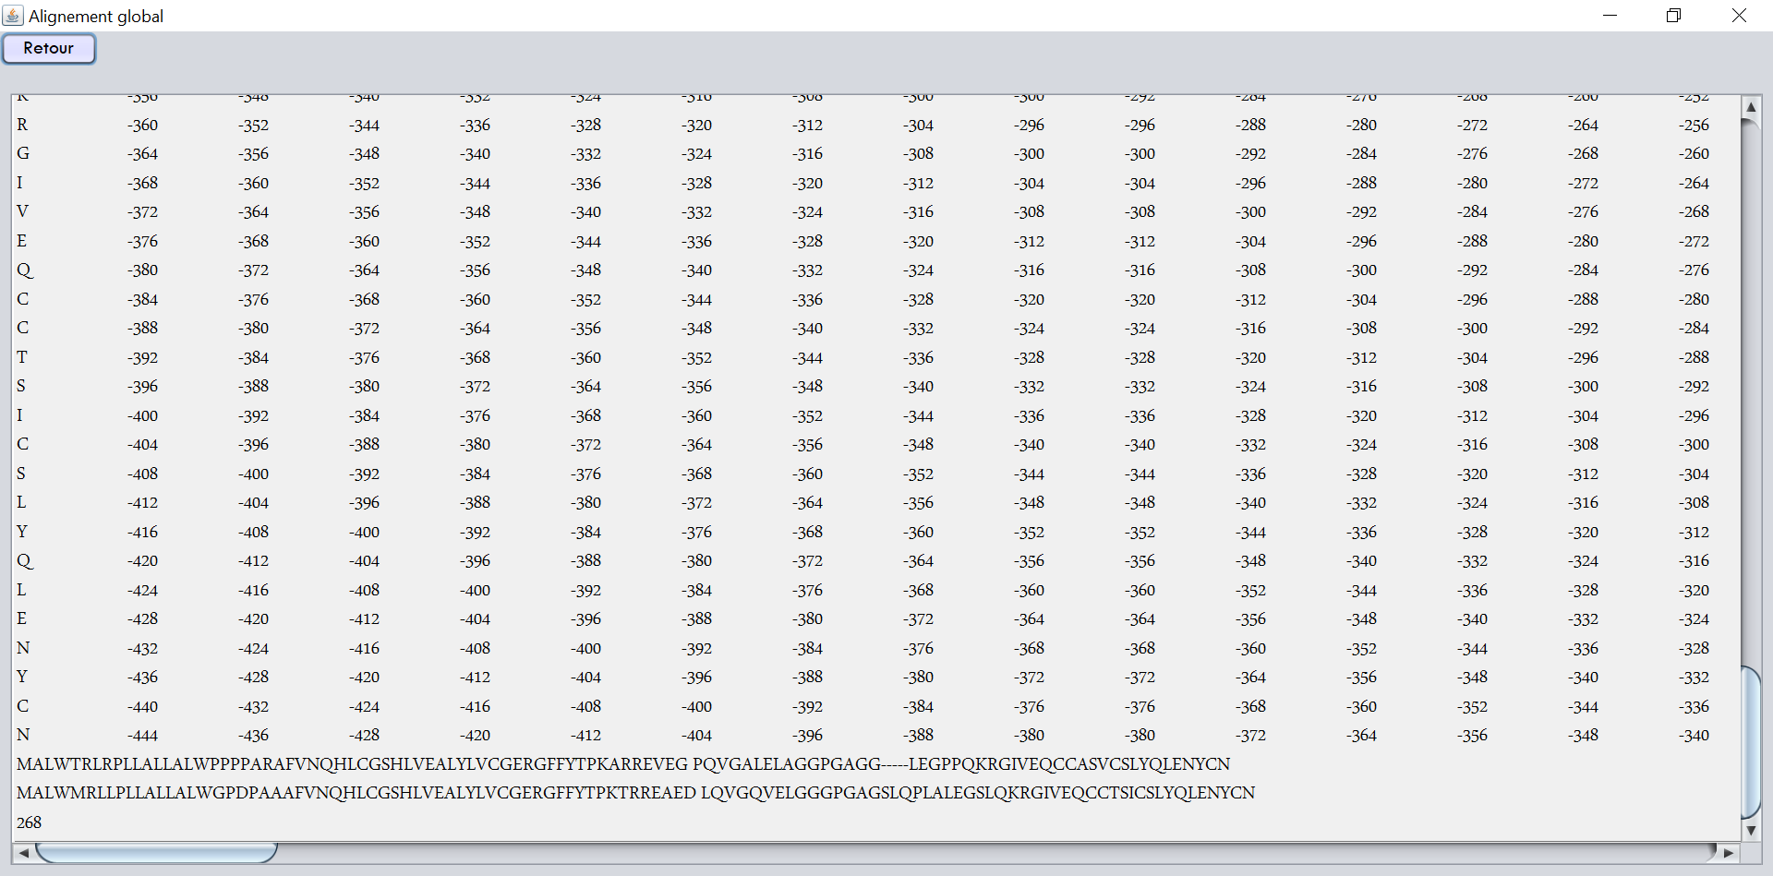Illustration 28: Test2 - Alignement global avec deux séquences de l’insuline
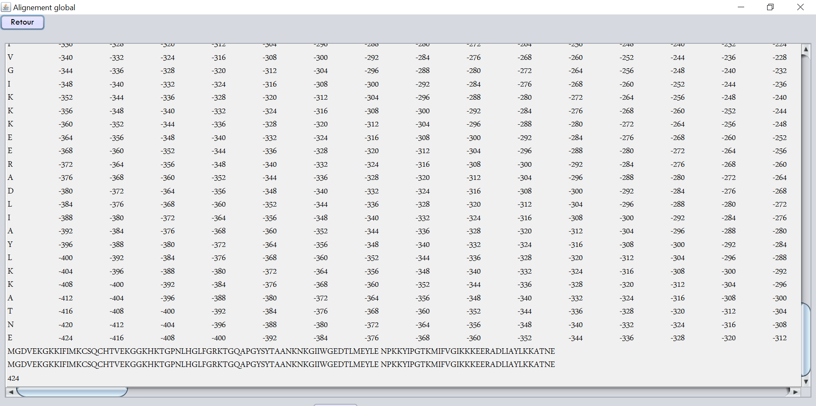Illustration 29: Test2 - Alignement global avec deux séquences du cytochrome c
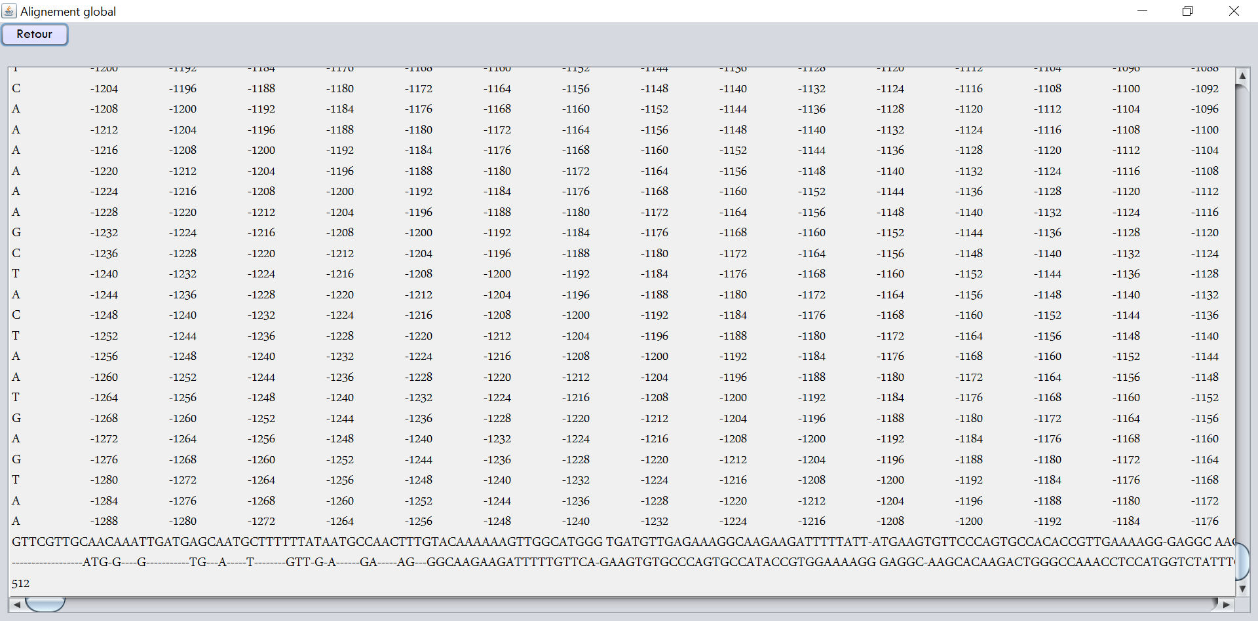Illustration 30: Test2 - Alignement global avec deux séquences des séquences nucléiques (fichier)
Alignement multiple et Logo
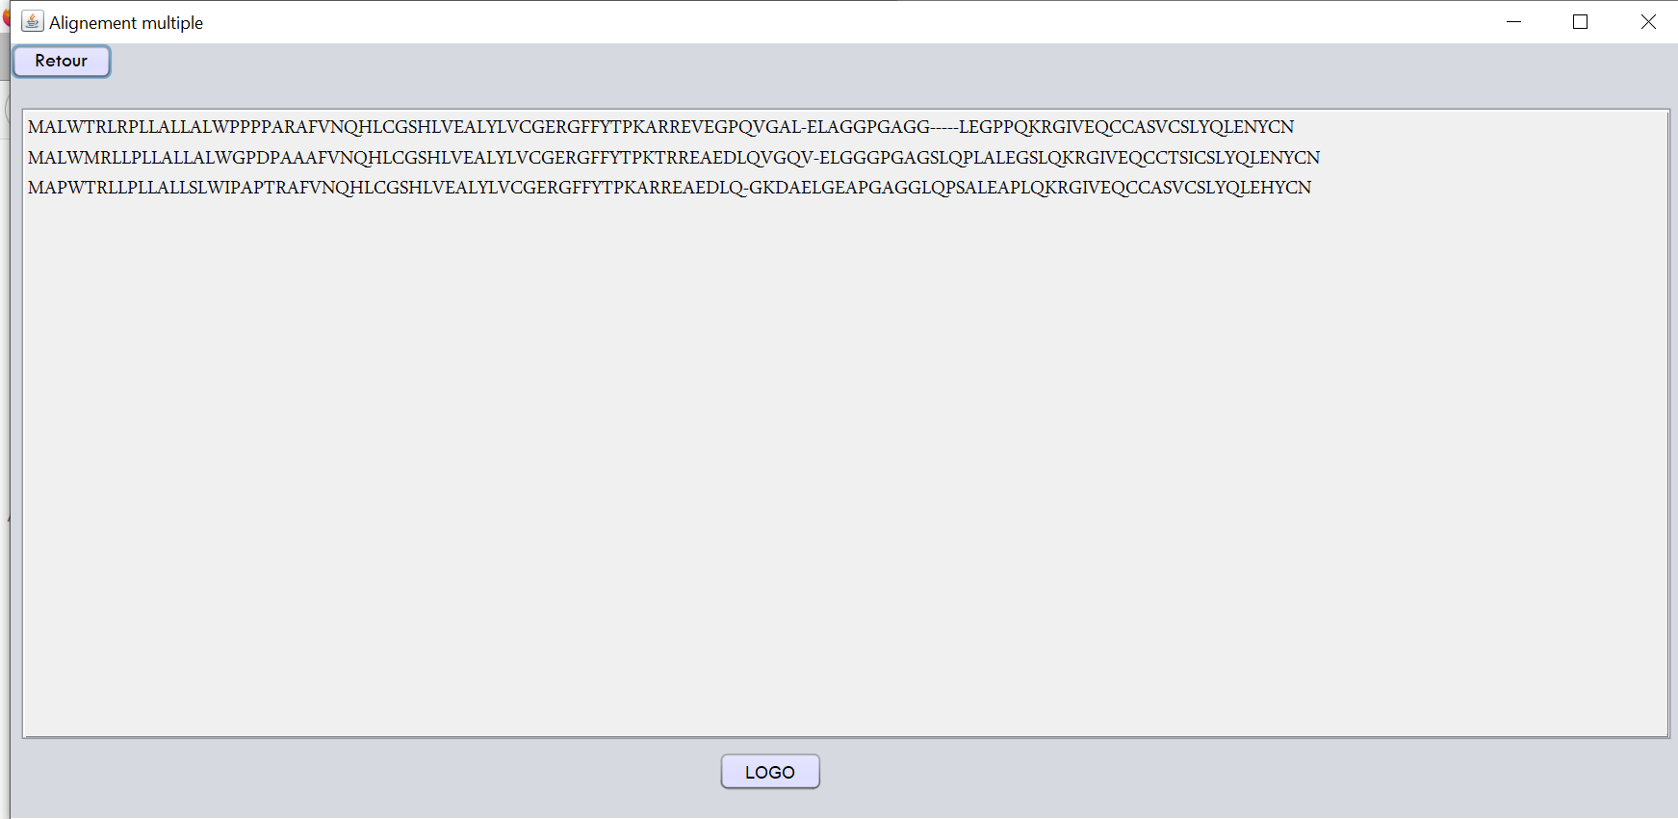Illustration 31: Test2 - Alignement multiple avec l’insuline
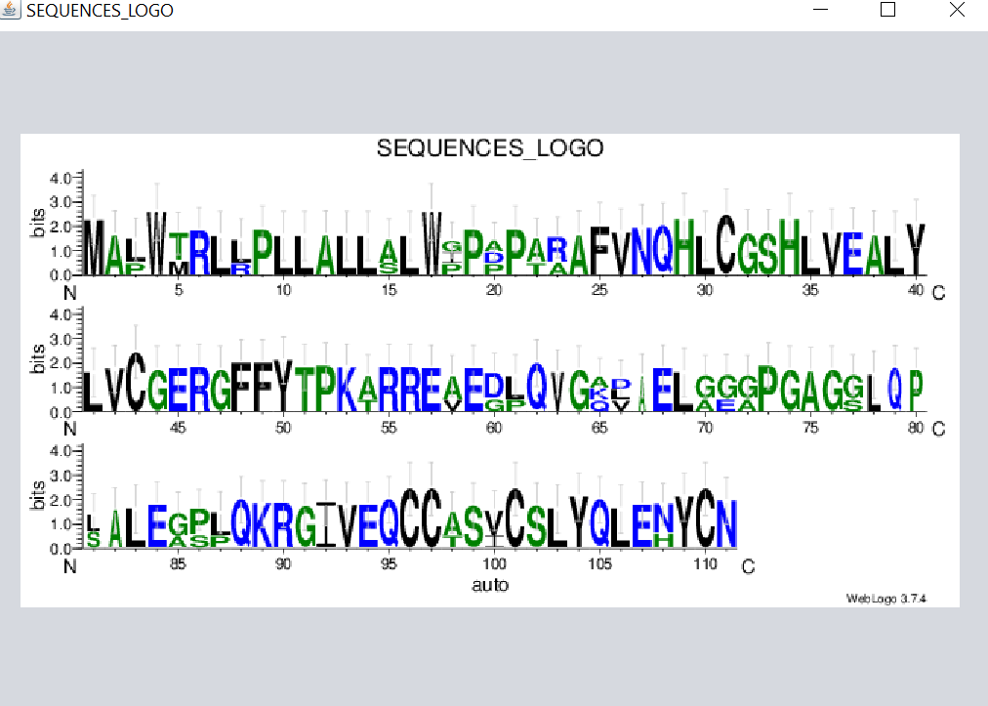Illustration 32: Test2 - Logo avec l'insuline
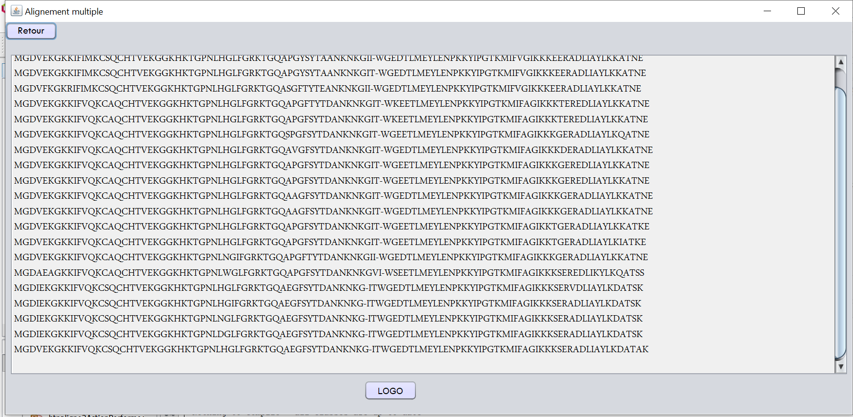Illustration 33: Test2 - Alignement multiple avec le cytochrome c
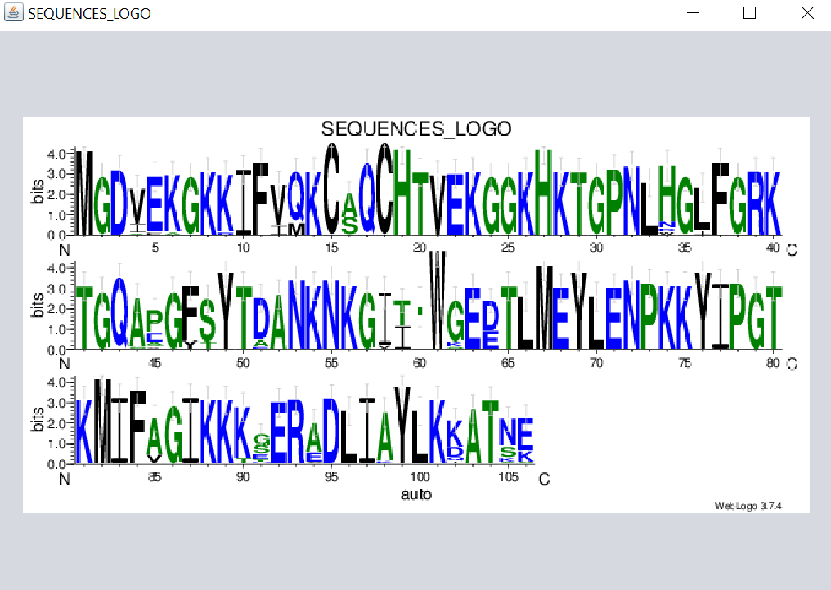Illustration 34: Test2 - Logo avec le cytochrome c
Illustration 35: Test2 - Alignement multiple avec les séquences nucléiques (fichier)
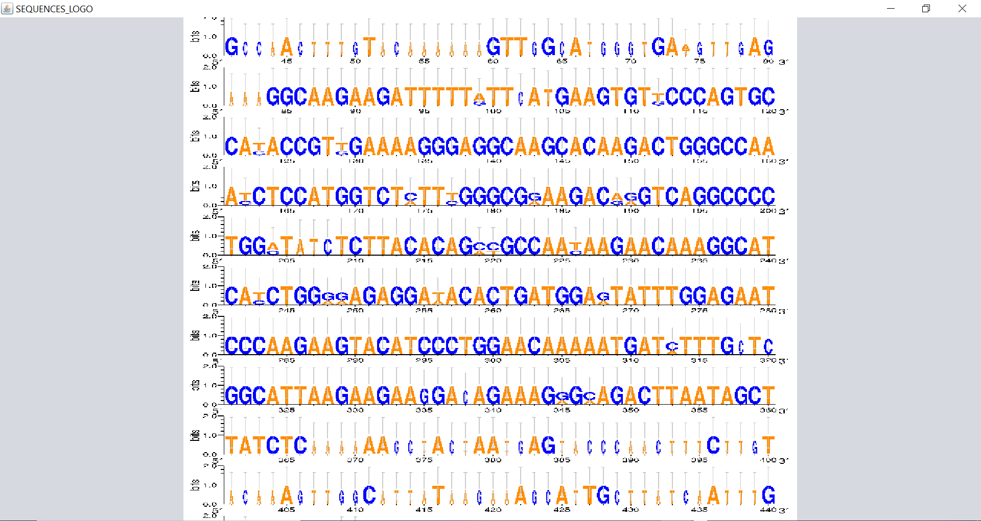Illustration 36: Test2 - Logo avec les séquences nucléiques (fichier)
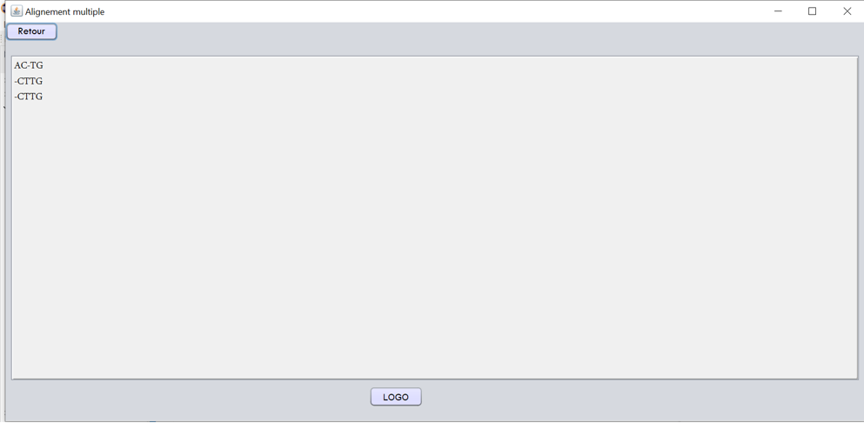Illustration 37: Test2 – Alignement multiple avec ACTG / CTTG / CTTG
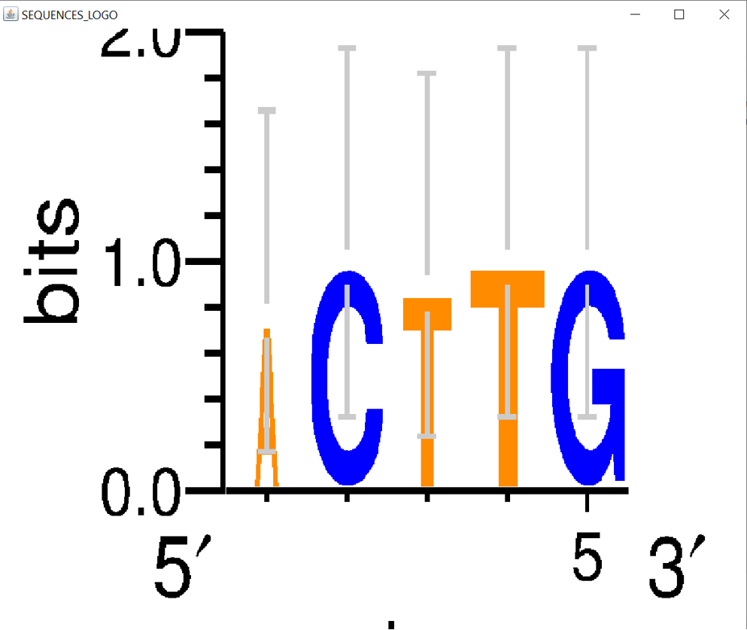Illustration 38: Test2 - Logo avec ACTG / CTTG / CTTG
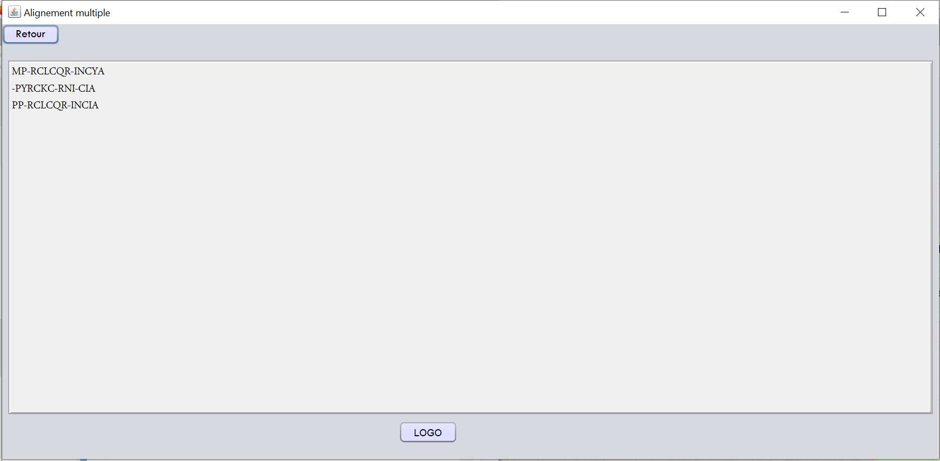Illustration 39: Test2 - Alignement mutiple avec MPRCLCQRINCYA / PYRCKCRNICIA / PPRCLCQRINCIA
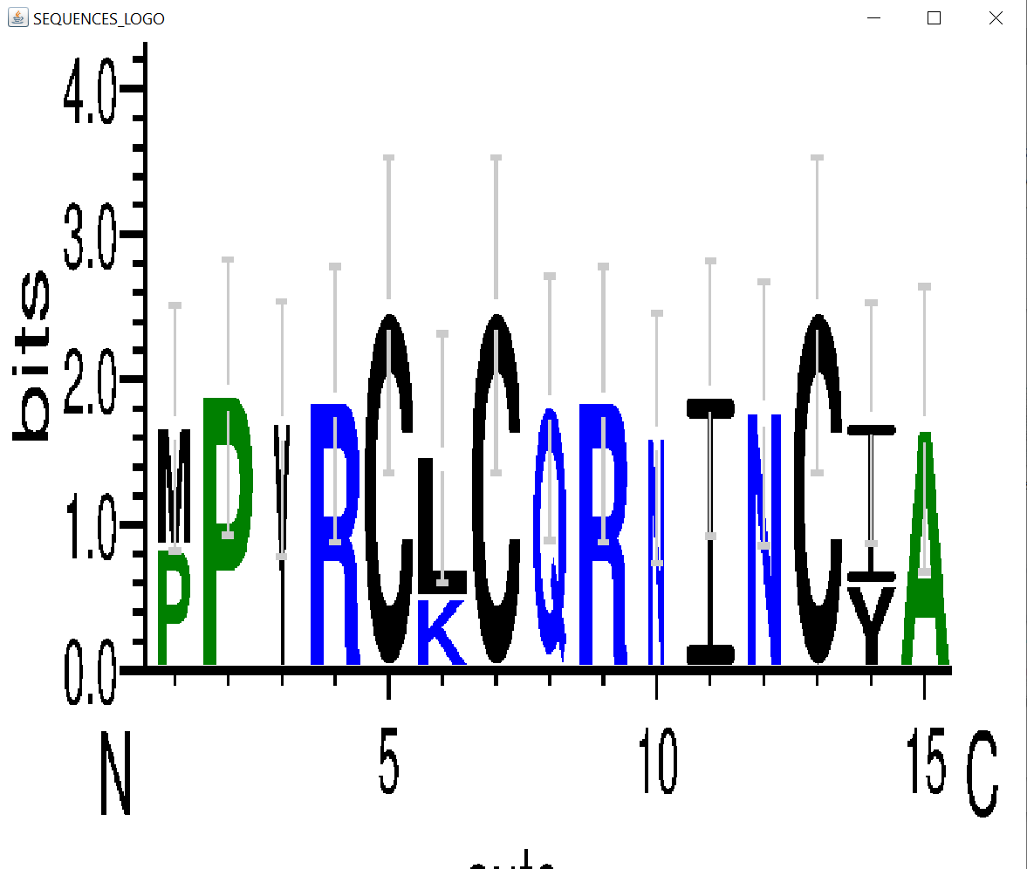Illustration 40: Test - Logo avec MPRCLCQRINCYA / PYRCKCRNICIA / PPRCLCQRINCIA

7. Glossaire
- BIO-INFORMATIQUE : discipline permettant d’analyser de l'information biologique qu’il y a dans les séquences nucléotidiques et protéiques
- PROGRAMMATION ORIENTÉE OBJET : met en œuvre différents objets (instances de classes). Chaque objet associe des données et des méthodes (fonctions) agissant exclusivement sur les données
- ALGORITHME NEEDLEMAN - WUNSCH : effectue un alignement global maximal de deux chaînes de caractères

- ALIGNEMENT GLOBAL : recouvre les séquences alignées (par exemple 2 séquences) sur l'ensemble de leur longueur
- ALIGNEMENT MULTIPLE : aligner un ensemble de séquences homologues, comme des séquences protéiques ou nucléiques qui assure des fonctions similaires dans différentes espèces vivantes
- WEBLOGO : application web conçue pour rendre la génération de logos de séquence aussi simple que possible
- INTERFACE GRAPHIQUE : relie les 3 modules et les présente de manière simple et efficace

- GAP, MATCH, MISMATCH : valeurs pour alignement global
- FASTA : format de fichier texte dans lesquels les séquences sont affichées par une suite de lettres

- NCBI : National Centre for Biotechnology Information
- PROTEIN : Base de données pour la récupération des séquences protéiques en format .fasta
- GENE : Base de données pour récupération des séquences nucléiques en format .fasta
- NUCLEOTIDE : Base de données pour la récupération des séquences nucléiques en format .fasta
- UNIPROT : Base de données pour la récupération des séquences protéiques en format .fasta
- DDBJ : Base de données pour la récupération des séquences nucléiques en format .fasta

- DNA : Data Bank Japan
- EMBL : European Molecular Biology Laboratory

- EMBOSS : outil bioinformatique pour l'alignement global – NEEDLE
- BLAST : outil bioinformatique pour l'alignement local
- MULTALIN : outil bioinformatique pour l’alignement multiple

8. Références
Alignement de séquences
BNLEARN
DDBJ
National Centre for Biotechnology Information
Réseaux Bayésiens
UniProt
Alignement global
Alignement multiple
JAVA - Main (site 1)
JAVA - Main (site 2)
Chaînes de caractères
Tableau
Needleman et Wunsch – Java
Needleman et Wunsch – Python
MAFFT
EMBOSS JAVA DOC

9. Index
Index des figures
Illustration 1: Image de présentation 1
Illustration 2: Page d'accueil du programme 13
Illustration 3: Exemple d'insertion des valeurs et des deux séquences 14
Illustration 4: Exemple d'affichage de deux séquences avant d'appuyer sur le bouton "Aligner" 14
Illustration 5: Exemple d'alignement avec des séquences de plus grandes tailles 15
Illustration 6: Exemple de messages d'erreur 15
Illustration 7: Page d'accueil pour alignement multiple 18
Illustration 8: Exemple pour remplir les champs et saisir un fichier pour l'alignement multiple 18
Illustration 9: Exemple d'alignement multiples avec séquences nucléiques 19
Illustration 10: Exemple logo avec Insuline 21
Illustration 11: Exemple logo avec séquences nucléiques 21
Illustration 12: Exemple logo avec Cytochrome c 22
Illustration 13: Test - Alignement global ACTG / CCTG 25
Illustration 14: Test - Alignement global avec l’insuline 25
Illustration 15: Test - Alignement global avec le cytochrome c 26
Illustration 16: Test - Alignement global avec deux séquences des séquences nucléiques (fichier) 26
Illustration 17: Test - Alignement multiple avec l'insuline 27
Illustration 18: Test - Logo avec l'insuline 27
Illustration 19: Test - Alignement multiple avec le cytochrome c 28
Illustration 20: Test - Logo avec le cytochrome c 28
Illustration 21: Test - Alignement multiple avec les séquences nucléiques (fichier) 29
Illustration 22: Test - Logo avec les séquences nucléiques 29
Illustration 23: Test - Alignement multiple avec ACTG / CTTG / CTTG 30
Illustration 24: Test - Logo avec ACTG / CTTG / CTTG 30
Illustration 25: Test - Alignement mutiple avec MPRCLCQRINCYA / PYRCKCRNICIA / PPRCLCQRINCIA 31
Illustration 26: Test - Logo avec MPRCLCQRINCYA / PYRCKCRNICIA / PPRCLCQRINCIA 31
Illustration 27: Test2 - Alignement global avec ACTG / CTTG 32
Illustration 28: Test2 - Alignement global avec deux séquences de l’insuline 32
Illustration 29: Test2 - Alignement global avec deux séquences du cytochrome c 33
Illustration 30: Test2 - Alignement global avec deux séquences des séquences nucléiques (fichier) 33
Illustration 31: Test2 - Alignement multiple avec l’insuline 34
Illustration 32: Test2 - Logo avec l'insuline 34
Illustration 33: Test2 - Alignement multiple avec le cytochrome c 35
Illustration 34: Test2 - Logo avec le cytochrome c 35
Illustration 35: Test2 - Alignement multiple avec les séquences nucléiques (fichier) 36
Illustration 36: Test2 - Logo avec les séquences nucléiques (fichier) 36
Illustration 37: Test2 – Alignement multiple avec ACTG / CTTG / CTTG 37
Illustration 38: Test2 - Logo avec ACTG / CTTG / CTTG 37
Illustration 39: Test2 - Alignement mutiple avec MPRCLCQRINCYA / PYRCKCRNICIA / PPRCLCQRINCIA 38
Illustration 40: Test - Logo avec MPRCLCQRINCYA / PYRCKCRNICIA / PPRCLCQRINCIA 38
Index lexical
7zip 24
ADN 13
alignement global 6, 12 sv, 16
Alignement global 6, 41
Alignement Global 12
ALIGNEMENT GLOBAL 12
alignement multiple 16, 18
Alignement multiple 6, 41
Alignement Multiple 16
ALIGNEMENT MULTIPLE 16
aligner 6, 12 sv, 16 sv
Aligner 14, 18
aln-fa 6, 20
application 6, 12, 16, 19
Application 11
classes 6, 10, 23
Covid 7
COVID 6
Cytochrome c 7, 17, 20
Eclipse 10, 12, 16, 19, 22, 24
fasta 6 sv, 12, 17 sv
Fasta 10
FrameAG 12 sv
FrameAM 17
FramePrincipale 6, 12, 16, 19
gap 12 sv, 16 sv, 20
Ide 12, 16, 19, 22
IDE 22
Insuline 7, 17, 20
interface graphique 6, 22
Interface graphique 10
INTERFACE GRAPHIQUE 22
java 6 sv, 12, 16, 19, 22, 25
Java 10, 41
JAVA 41
logo 6, 10, 19 sv, 22 sv
Logo 6, 20
LOGO 19 sv
match 12 sv, 16 sv, 20
message d’erreur 13
messages d’erreur 15
mismatch 12 sv, 16 sv, 20
Netbeans 22
nucléotidiques 6
page d’accueil 12, 16
plan de test 6
plan de tests 6, 8
Plan de tests 1
projet 6, 9, 24
Projet 1
PROTEINE 13
retour 15
Retour 15
séquences nucléiques 19
Séquences nucléiques 7, 17, 20
séquences protéiques 6, 11, 17
Winrar 24

